ECM : Peter Menzel : une semaine de « food » à travers le monde !

1) Qui est Peter Menzel ?
Peter Menzel est un photographe américain. Il a réalisé des reportages photo à travers le monde (dans 24 pays). Avec sa femme, ils se sont intéressés au rapport des hommes avec leur nourriture.
What I eat (ce que je mange) est son deuxième reportage photo.
Le premier, What the world eat (ce que le monde mange), a fait le tour des réseaux sociaux.
Le site web du photographe : http://menzelphoto.com/
2) What the world eat
Ce reportage, en plus des photos, propose un budget alimentaire (argent dépensé/nombre de membres de la famille) et les plats préférés de la famille.

Etats-Unis : Budget pour une semaine : 260 euros pour nourrir 4 personnes
Plats favoris : spaghetti, pommes de terre, poulet au sésame

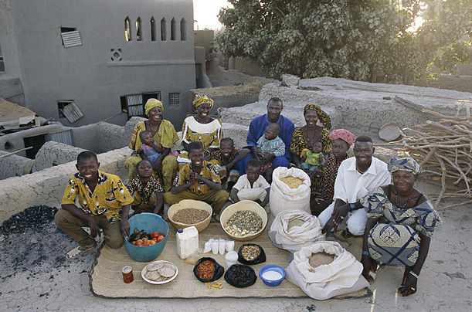
Mali : Budget pour une semaine : 20 euros pour nourrir 15 personnes
Plat typique : recettes à base de riz

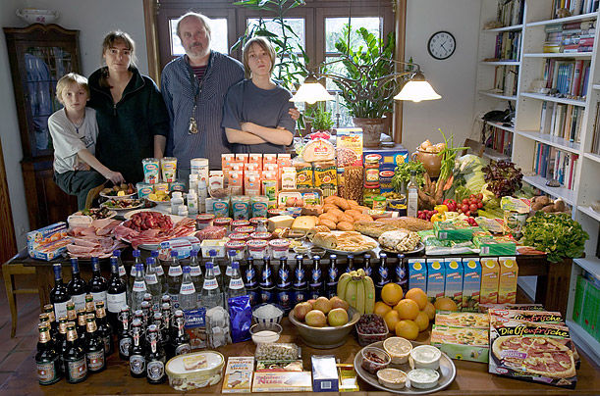
Allemagne : Budget pour une semaine : 375.39 euros pour nourrir 4 personnes
Plats favoris : Pommes de terre aux oignons, bacon et hareng, nouilles aux oeufs et au fromage, pizza, pudding vanille
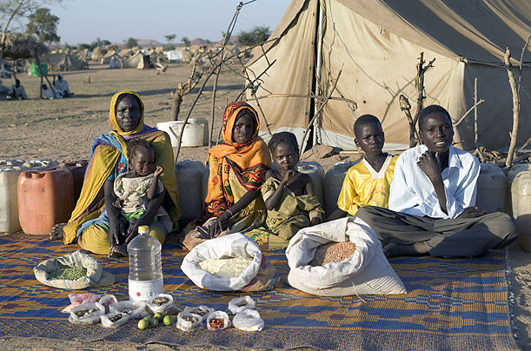
Tchad : Budget pour une semaine : 0.90 euros pour nourrir 6 personnes
Plat typique : soupe avec de la viande de mouton

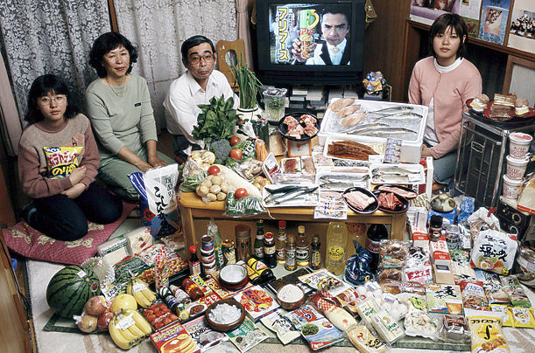
Japon : Budget pour une semaine : 241 euros pour nourrir 4 personnes
Plats favoris : sashimi, fruits, gâteaux, chips
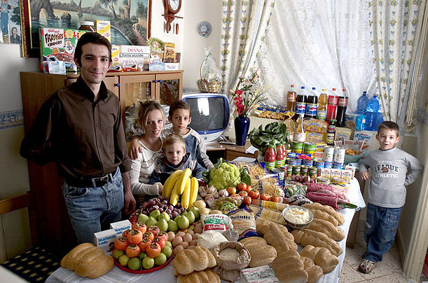
Italie : Budget pour une semaine : 214.36 euros pour nourrir 5 personnes
Plats favoris : poisson frais et pané, pâtes, hot-dog
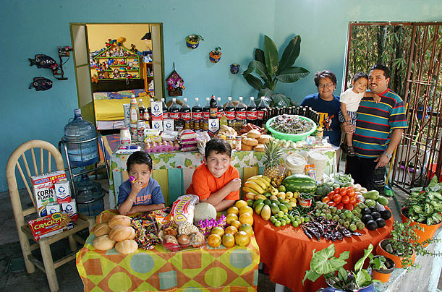
Mexique : Budget pour une semaine : 143 euros pour nourrir 5 personnes
Plats favoris : pizza, crabe, pâtes, poulet

